

ΕΘΝΙΚΗ ΣΧΟΛΗ ΔΗΜΟΣΙΑΣ ΥΓΕΙΑΣ ΤΕΧΝΟΛΟΓΙΚΟ ΕΚΠΑΙΔΕΥΤΙΚΟ ΙΔΡΥΜΑ ΑΘΗΝΩΝ (ΤΕΙ – Α) ΤΟΜΕΑΣ: ΥΓΕΙΟΝΟΜΙΚΗΣ ΜΗΧΑΝΙΚΗ ΤΜΗΜΑ ΔΗΜΟΣΙΑΣ ΥΓΙΕΙΝΗΣ
& ΠΕΡΙΒΑΛΛΟΝΤΙΚΗΣ ΥΓΙΕΙΝΗΣ ΤΟΜΕΑΣ: ΥΓΙΕΙΝΗΣ & ΕΠΙΔΗΜΙΟΛΟΓΙΑΣ
ΚΑΘΗΓΗΤΗΣ: ΚΑΤΣΙΡΗΣ Ν. ΚΑΘΗΓΗΤΗΣ: ΚΟΥΤΗΣ Χ.
ΕΠΙΒΛΕΠΩΝ ΣΥΝΕΡΓΑΤΗΣ: ΕΒΡΕΝΟΓΛΟΥ Λ.

ΜΕΤΑΠΤΥΧΙΑΚΟ ΠΡΟΓΡΑΜΜΑ ΣΠΟΥΔΩΝ
«ΕΦΗΡΜΟΣΜΕΝΗ ΔΗΜΟΣΙΑ ΥΓΕΙΑ», ΕΣΔΥ – ΤΕΙ –Α

ΕΠΙΧΕΙΡΗΣΙΑΚΗ ΟΡΓΑΝΩΣΗ ΔΗΜΟΥ ΧΟΛΑΡΓΟΥ ΓΙΑ ΤΗΝ ΑΝΤΙΜΕΤΩΠΙΣΗ ΦΥΣΙΚΩΝ ΚΑΙ ΤΕΧΝΟΛΟΓΙΚΩΝ ΚΑΤΑΣΤΡΟΦΩΝ
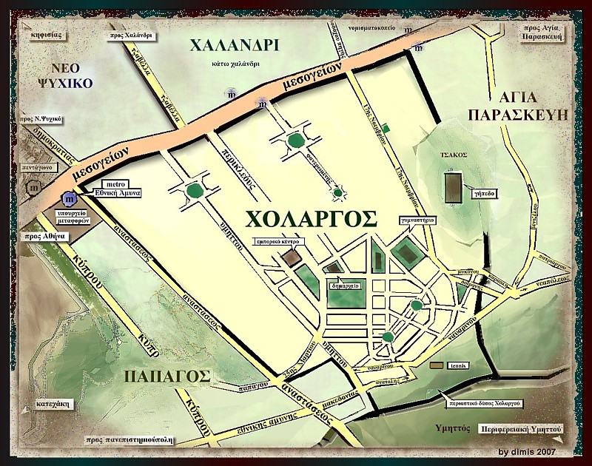
ΥΠΟ
ΧΡΙΣΤΙΝΑΣ ΒΑΧΛΙΩΤΗ
ΕΠΟΠΤΡΙΑ ΔΗΜΟΣΙΑΣ ΥΓΕΙΑΣ
ΜΕΤΑΠΤΥΧΙΑΚΗ ΦΟΙΤΗΤΡΙΑ

ΔΙΠΛΩΜΑΤΙΚΗ ΕΡΓΑΣΙΑ

ΑΘΗΝΑ 2009

ΕΘΝΙΚΗ ΣΧΟΛΗ ΔΗΜΟΣΙΑΣ ΥΓΕΙΑΣ ΤΕΧΝΟΛΟΓΙΚΟ ΕΚΠΑΙΔΕΥΤΙΚΟ ΙΔΡΥΜΑ ΑΘΗΝΩΝ (ΤΕΙ – Α) ΤΟΜΕΑΣ: ΥΓΕΙΟΝΟΜΙΚΗΣ ΜΗΧΑΝΙΚΗ ΤΜΗΜΑ ΔΗΜΟΣΙΑΣ ΥΓΙΕΙΝΗΣ
& ΠΕΡΙΒΑΛΛΟΝΤΙΚΗΣ ΥΓΙΕΙΝΗΣ ΤΟΜΕΑΣ: ΥΓΙΕΙΝΗΣ & ΕΠΙΔΗΜΙΟΛΟΓΙΑΣ
ΚΑΘΗΓΗΤΗΣ: ΚΑΤΣΙΡΗΣ Ν. ΚΑΘΗΓΗΤΗΣ: ΚΟΥΤΗΣ Χ.
ΕΠΙΒΛΕΠΩΝ ΣΥΝΕΡΓΑΤΗΣ: ΕΒΡΕΝΟΓΛΟΥ Λ.

ΜΕΤΑΠΤΥΧΙΑΚΟ ΠΡΟΓΡΑΜΜΑ ΣΠΟΥΔΩΝ
«ΕΦΗΡΜΟΣΜΕΝΗ ΔΗΜΟΣΙΑ ΥΓΕΙΑ», ΕΣΔΥ – ΤΕΙ –Α

ΕΠΙΧΕΙΡΗΣΙΑΚΗ ΟΡΓΑΝΩΣΗ ΔΗΜΟΥ ΧΟΛΑΡΓΟΥ ΓΙΑ ΤΗΝ ΑΝΤΙΜΕΤΩΠΙΣΗ ΦΥΣΙΚΩΝ ΚΑΙ ΤΕΧΝΟΛΟΓΙΚΩΝ ΚΑΤΑΣΤΡΟΦΩΝ

ΥΠΟ
ΧΡΙΣΤΙΝΑΣ ΒΑΧΛΙΩΤΗ
ΕΠΟΠΤΡΙΑΣ ΔΗΜΟΣΙΑΣ ΥΓΕΙΑΣ
ΜΕΤΑΠΤΥΧΙΑΚΗ ΦΟΙΤΗΤΡΙΑ

ΔΙΠΛΩΜΑΤΙΚΗ ΕΡΓΑΣΙΑ

ΑΘΗΝΑ 2009

Η παρούσα διπλωματική εργασία εκπονήθηκε στα πλαίσια των σπουδών για την απόκτηση του Μεταπτυχιακού Διπλώματος Ειδίκευσης στην

“ ΕΦΗΡΜΟΣΜΕΝΗ ΔΗΜΟΣΙΑ ΥΓΕΙΑ ”

που απονέμει η Εθνική Σχολή Δημόσιας Υγείας, σε σύμπραξη με το Τμήμα Δημόσιας Υγιεινής του ΤΕΙ Αθηνών.

Εγκρίθηκε την…………………………………………..από την εξεταστική επιτροπή:

ΒΑΘΜΟΣ: ΑΡΙΣΤΗ:......................
ΠΟΛΥ ΚΑΛΗ:..............
ΚΑΛΗ:.........................
ΑΠΟΔΕΚΤΗ:...............

«ΒΕΒΑΙΩΝΩ ΟΤΙ Η ΠΑΡΟΥΣΑ ΔΙΠΛΩΜΑΤΙΚΗ ΕΡΓΑΣΙΑ ΕΙΝΑΙ ΑΠΟΤΕΛΕΣΜΑ ΔΙΚΗΣ ΜΟΥ ΔΟΥΛΕΙΑΣ ΚΑΙ ΓΡΑΜΜΕΝΗ ΜΕ ΔΙΚΑ ΜΟΥ ΛΟΓΙΑ. ΣΤΙΣ ΔΗΜΟΣΙΕΥΜΕΝΕΣ Η΄ ΜΗ ΔΗΜΟΣΙΕΥΜΕΝΕΣ ΠΗΓΕΣ ΠΟΥ ΑΝΑΦΕΡΩ ΕΧΩ ΧΡΗΣΙΜΟΠΟΙΗΣΕΙ ΕΙΣΑΓΩΓΙΚΑ ΟΠΟΥ ΧΡΕΙΑΖΕΤΑΙ ΚΑΙ ΕΧΩ ΠΑΡΑΘΕΣΕΙ ΤΙΣ ΠΗΓΕΣ ΤΟΥΣ ΣΤΟ ΤΜΗΜΑ ΤΗΣ ΒΙΒΛΙΟΓΡΑΦΙΑΣ»

ΒΕΒΑΙΩΝΩ ΟΤΙ Ο ΑΡΙΘΜΟΣ ΛΕΞΕΩΝ ΤΗΣ ΔΙΠΛΩΜΑΤΙΚΗΣ ΜΟΥ ΕΡΓΑΣΙΑΣ ΔΕΝ ΞΕΠΕΡΝΑ ΤΙΣ 50000 ΛΕΞΕΙΣ

ΥΠΟΓΡΑΦΗ……………………….

